ESTADO DO RIO GRANDE DO NORTE
CÂMARA MUNICIPAL DE SÃO JOÃO DO SABUGI

REQUERIMENTO Nº. 045/2021

Requeiro a V. Ex.ª, com base no artigo 154 do Regimento Interno e ouvido o plenário desta casa, requer que seja enviado ao Poder Executivo Municipal, solicitando que seja criada a semana da cultura online no beco da alegria, nos nossos festejos juninos, com a participação dos artistas sabugienses que foram contemplados com a Lei Aldir Blanc, bem como outros artistas da terra que desejam mostrar suas artes culturais, ou expor pesquisas históricas sobre nossa terra.

JUSTIFICATIVA EM PLENÁRIO

Sala das Sessões, em 20 de abril de 2021.

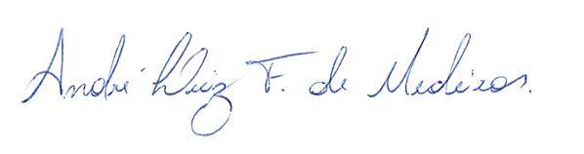

________________________________________
BRAZ ROBSON DE MEDEIROS BRITO
VEREADOR - AUTOR

